Міністерство освіти і науки України
Національний університет «Львівська політехніка»
Кафедра ЕОМ

Звіт
до лабораторної роботи №3
з дисципліни «Програмування, частина 2»
на тему:
« Робота з динамічною пам'ятю. Динамічні масиви»
Варіант 2

Виконав:
ст.гр. КІ-15
Байдужак О.З.
Прийняв:
Козак Н.Б.

Львів 2020

Мета
- познайомитися із динамічними масивами
Завдання

Задано квадратну матрицю, всі елементи якої рівні одиниці. Написати функцію void func (int** arr, int n), котра заповняє заштриховану область матриці (згідно варіанту) нулями. Розмір масиву вводиться з клавіатури.
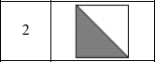

Хід роботи

#include <iostream>
#include <conio.h>
#include <iomanip>
using namespace std;

void zerofunc(int** arr, int size)
{
for (int i = 0; i < size; i++)
{
for (int j = 0; j < size; j++)
{
*(*(arr + i) + j) = 0;
}
}
return;
}
void arrout(int** arr, int size)
{
for (int i = 0; i < size; i++)
{
for (int j = 0; j < size; j++)
{
cout << setw(2) << *(*(arr + i) + j);
}
cout << endl;
}
cout << endl;
return;
}
void onefunc(int**arr,int size)
{
for (int i = 0; i < size; i++)
{
for (int j = 0; j < size; j++)
{
if (j <= i){ *(*(arr + i) + j) = 1; }
}
}
return;
}

int main()
{
int size;
cout << " Enter size: ";
cin >> size;
cout << endl;
int** parr = new int* [size];
for (int i = 0; i < size; i++)
{
parr[i] = new int[size];
}
zerofunc(parr, size);
arrout(parr, size);
onefunc(parr, size);
arrout(parr, size);

for (int i = 0; i < size; i++)
{
delete[]parr[i];
}
delete[]parr;
_getch();
return 0;
}
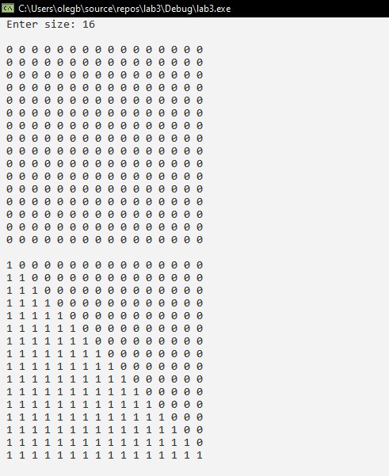

Висновок
Під час лабораторної роботи я навчився використовувати потоковий ввід-вивід

